Título componente | Video Animado o Motion
Título del video | Optimización digital mediante Analítica Web.
Texto descriptivo
Escena | Imagen | Narración (voz en off) | Texto
Escena 1 | https://www.freepik.es/foto-gratis/mujer-negocios-trabajando-computadora-portatil_25311940.htm#fromView=search&page=1&position=2&uuid=eeed0aed-f596-45b2-b570-5eb21a447f69&query=anal%C3%ADtica+WEB   | Estimado aprendiz,  Estimado aprendiz, bienvenido al componente formativo “Optimización digital mediante analítica Web”. | Optimización digital mediante analítica web
Escena 2 | https://www.freepik.es/foto-gratis/laboratorio-computacion-moderno-equipado_21797037.htm#fromView=search&page=1&position=6&uuid=eeed0aed-f596-45b2-b570-5eb21a447f69&query=anal%C3%ADtica+WEB   | En este espacio podrá aprender a analizar y optimizar estrategias digitales mediante la analítica web. | Analizar y optimizar estrategias digitales.
Escena 3 | https://www.freepik.es/foto-gratis/persona-que-escribe-notas-adhesivas-recordar-tarea-computadora-mujer-negocios-que-usa-papel-post-it-como-recordatorio-trabajar-planificacion-proyectos-eficiencia-e-inspiracion-empresa_21442390.htm#fromView=search&page=1&position=9&uuid=eeed0aed-f596-45b2-b570-5eb21a447f69&query=anal%C3%ADtica+WEB  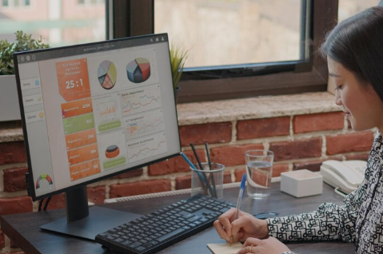 | Explorará los estándares de la analítica web como referentes fundamentales para medir, interpretar y optimizar el desempeño digital, garantizando decisiones basadas en datos confiables y alineadas con los objetivos de comunicación y marketing. | - Medir, interpretar y optimizar el desempeño digital.  - Garantizando decisiones basadas en datos confiables.
Escena 4 | https://www.freepik.es/foto-gratis/personas-que-utilizan-dispositivo-digital-reunion_17873509.htm#fromView=search&page=1&position=13&uuid=eeed0aed-f596-45b2-b570-5eb21a447f69&query=anal%C3%ADtica+WEB   | Conocerá herramientas de análisis de métricas que permiten monitorear el comportamiento del usuario, evaluar el rendimiento del contenido y tomar decisiones estratégicas basadas en datos reales. | - Monitorear el comportamiento del usuario.  - Evaluar el rendimiento del contenido.  - Tomar decisiones estratégicas basadas en datos reales.
Escena 5 | https://www.freepik.es/foto-gratis/concepto-datos-informe-carta-grafico-reunion-reflexion-negocio_3218162.htm#fromView=search&page=1&position=15&uuid=eeed0aed-f596-45b2-b570-5eb21a447f69&query=anal%C3%ADtica+WEB   | Además, identificará acciones de mejora a partir del análisis de métricas, con el fin de optimizar el desempeño digital, corregir desviaciones y potenciar las estrategias comunicacionales con base en evidencias concretas. | Acciones de mejora con base en evidencias concretas.
Escena 6 | https://www.freepik.es/foto-gratis/presentacion-negocios-pantalla-portatil_2755648.htm#fromView=search&page=1&position=34&uuid=eeed0aed-f596-45b2-b570-5eb21a447f69&query=anal%C3%ADtica+WEB   | ¡Le invitamos a apropiarse de estos conceptos y aplicarlos con criterio para fortalecer su capacidad analítica, tomar decisiones informadas y contribuir activamente al crecimiento estratégico de su ecosistema digital! | - Capacidad analítica  - Tomar decisiones informadas  - Contribuir al crecimiento de su ecosistema digital.

